Annexe 1 : Recette de la pâte à sel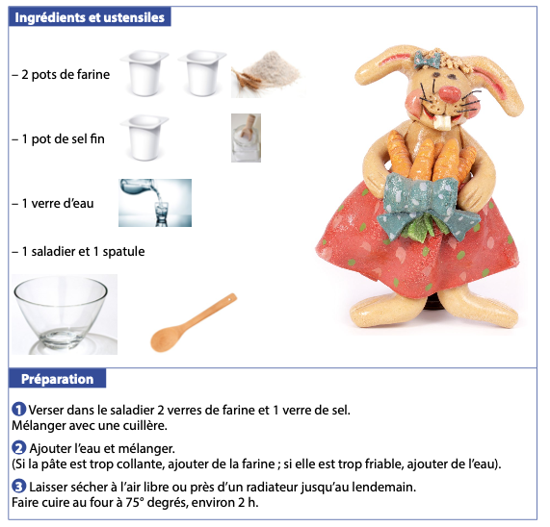

Annexe 2 : Chacun retrouve son petit (Attention a la bonne tenue du rayon/feutre/craie)

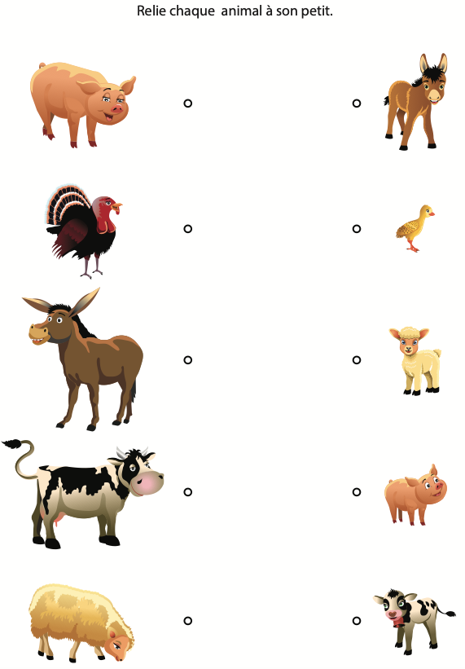

Annexe 3 : Loto des animaux
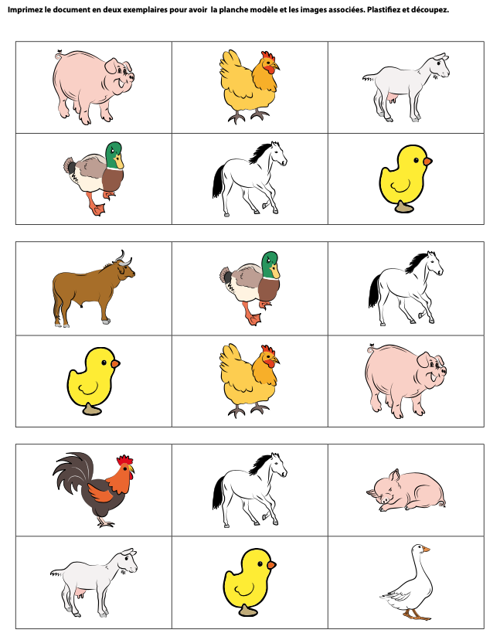
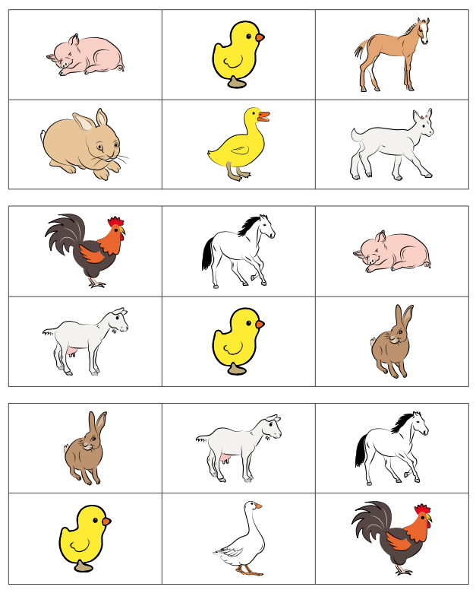

Évidemment, vous n’êtes pas obligé de le plastifier.
Distribuez les cartons de jeux (il y en a 6 différents) puis tirez une carte animaux. Demander quel est l’animal représenté et chaque joueur cherche s’il a le même sur son carton.

